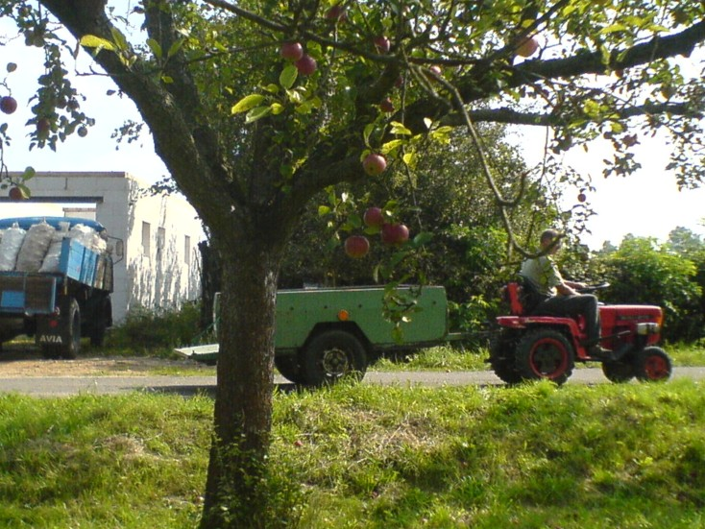 KTERÝ SE BUDE KONAT

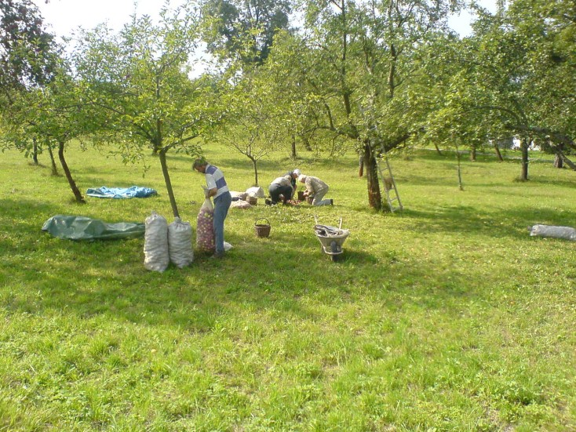
VSTUPNÉ: 100,-Kč, lístky jsou k dostání u René Živného (tel: 608309509) nebo v hostinci Na Haldě

